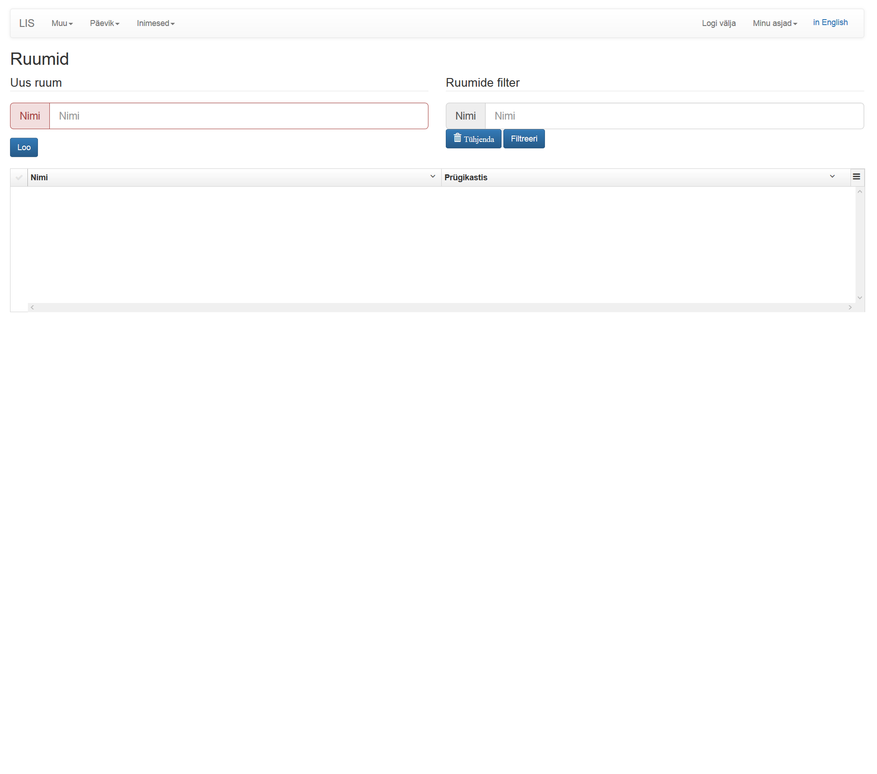

Loo uus ruum :

Loob uue ruumi, kus saab luua : Nime.

Ruumide filter :

Võimaldab filtreerida, kasutades : Nimi mis põhineb otsing. Vajutades nuppu "Tühjenda" - tühjendab sisendrida, vajutades nuppu "Filtreeri" - filtreerib see asjakohane teave.